2023级新生军训急救教具清单
名称 | 规格参数 | 图片 | 数量 | 备注
医用绷带 | 平纹绷带7.5X450cm | 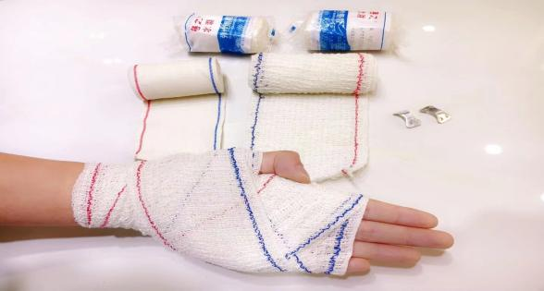 | 1000个
医用三角巾 | 96X96X136cm | 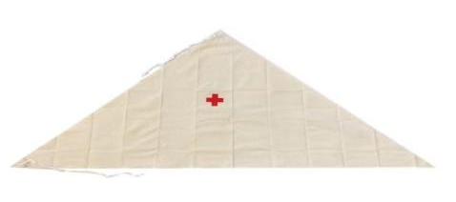 | 1000个
呼吸膜 | 独立包装7X9.2cm  膜展开18X30cm | 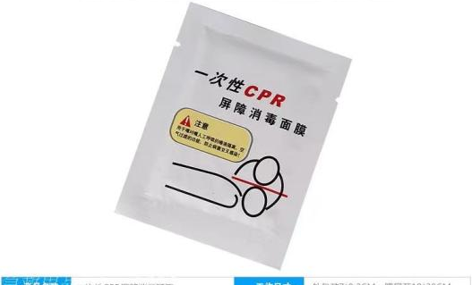 | 4000个
伤口敷料 | 独立包装  10X10cm | 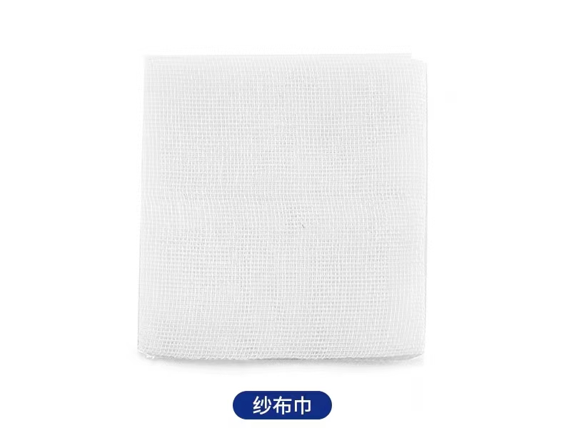 | 4000个
备注：2023级新生共3600人，医用绷带、三角巾按最多学员的系人数配比，呼吸膜、伤口敷料按全部学员人数配比

